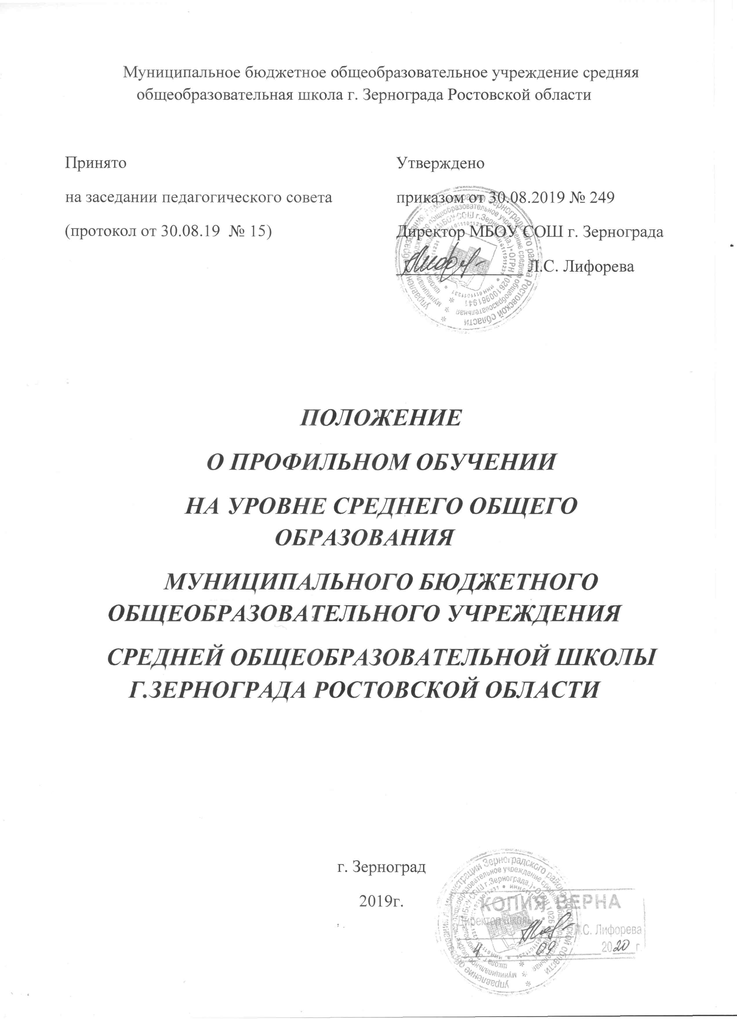
ОБЩИЕ ПОЛОЖЕНИЯ.
  - Настоящее положение разработано в соответствии с:
- Федеральным законом от 29.12.2012 № 273-ФЗ «Об образовании в Российской Федерации»,
- Законом Ростовской области от 14.11.2013 № 26-ЗС «Об образовании в Ростовской области»;
- Концепцией профильного обучения на старшей ступени общего образования, одобренной Распоряжением правительства Российской Федерации от 29.12.2001 № 1756-р;
- Порядком организации индивидуального отбора при приеме либо переводе в государственные образовательные организации Ростовской области и муниципальные образовательные организации для получения основного общего и среднего общего образования с углубленным изучением отдельных предметов или для профильного обучения, утвержденным Постановлением Правительства Ростовской области от 14.02.2014 № 60;
- Уставом МБОУ СОШ г.Зернограда Ростовской области.
  - Профильные классы отрываются на уровне среднего общего образования (10-11 классы) с учётом удовлетворения индивидуальных познавательных потребностей и интересов выпускников основной школы, родителей (законных представителей), в целях подготовки учащихся к обучению в организациях профессионального образования, в соответствии с задачами развития системы образования региона.
  - Профильное обучение – средство дифференциации и индивидуализации обучения, позволяющее за счет изменений в структуре, содержании и организации образовательного процесса более полно учитывать интересы, склонности и способности учащихся, создавать условия для обучения старшеклассников в соответствии с их профессиональными интересами и намерениями в отношении продолжения образования.
  - Профильное обучение направлено на реализацию личностно-ориентированного учебного процесса, расширение возможности выстраивания учеником индивидуальной образовательной траектории.
  - Цели профильного обучения:
- обеспечить углубленное изучение отдельных предметов образовательной программы среднего общего образования;
- способствовать установлению равного доступа к полноценному образованию разным категориям обучающихся в соответствии с их способностями, индивидуальными склонностями и потребностями;
- расширить возможности социализации учащихся, обеспечить преемственность между общим и профессиональным образованием, более эффективно подготовить выпускников школы к освоению программ высшего профессионального образования.
2. ПОРЯДОК ПРИЁМА И ВЫПУСКА УЧАЩИХСЯ.
- Классы профильного обучения формируются на уровне среднего общего образования при условии:
- Наличия квалифицированных специалистов (имеющих высшее образование, связанное с профилем обучения, первую или высшую квалификационную категорию, прохождение курсов повышения квалификации по профильному предмету).
- Наличие необходимого материально технического обеспечения учебного процесса по профильным учебным курсам.
- Социального запроса на соответствующий профиль обучения.
- В профильные классы принимаются учащиеся, успешно сдавшие экзамены по программам основного общего образования, прошедшие конкурсный отбор, независимо от их места жительства. Для организации приема формируется приемная комиссия, которая устанавливает сроки и порядок приема.
- При поступлении в профильные классы у учащихся не должно быть медицинских противопоказаний к занятиям по соответствующей профильной направленности.
- Родители (законные представители) учащихся, поступающих в профильные классы, должны быть ознакомлены с документами, регламентирующими образовательный процесс.
- Комплектование профильных классов осуществляется на основании письменного заявления выпускников основной общеобразовательной школы, письменно согласованного с родителями (законными представителями) с учетом результатов государственной (итоговой) аттестации, успеваемости по профильным предметам, рекомендации учителей-предметников, уровня психологической готовности к занятиям, результата накопительной оценки портфолио.
- Условия приема обеспечивают равные возможности для участия в конкурсе выпускников 9-х классов и способствуют отбору наиболее подготовленных из них к профильному обучению.
- Зачисление учащихся в профильный класс производится на основании их заявлений, поданных до срока установленного администрацией школы.
- Знакомство учащихся, родителей (законных представителей), с Уставом и Положением о профильных классах, учебным планом проводится во время приёма заявлений. Администрация школы несёт ответственность за своевременное ознакомление учащихся и их родителей (законных представителей), со всеми документами, регламентирующими образовательный процесс в данных классах.
- Выпускники 9-х классов, поступающие в 10 профильный класс, в соответствии с действующим приказом Министерства просвещения РФ и Федеральной службы по надзору в сфере образования и науки от 07.11.2018 № 189/1513 «О порядке и проведения ГИА по образовательным программам основного общего образования», сдают 4 экзамена: обязательные письменные экзамены по русскому языку и математике, а также 1 экзамен из двух по выбору в соответствии с выбранным профилем.
Например, физико-математический профиль – 1 экзамен из 2-х по выбору: физика или информатика.
- По совокупным результатам государственной (итоговой) аттестации и индивидуальным показателям образовательных достижений учащихся (портфолио) определяется итоговый рейтинг выпускника, который служит объективной основой для комплектования старших (профильных) классов в случае, когда число желающих превышает количество возможных к открытию мест.
- Приемная комиссия по зачислению в профильные классы рассматривает представленные документы в последней декаде июня согласно графику, утвержденному образовательным учреждением.
- По результатам работы приемной комиссии издается приказ директора образовательного учреждения о зачислении учащихся в профильный класс.
- В случае несогласия выпускника или его родителей (законных представителей) с результатами или процедурой зачисления в 10-й профильный класс, может быть подана апелляция в городскую апелляционную комиссию в течение трех дней со дня объявления результатов.
- За учащимися профильных классов сохраняется право свободного перехода в общеобразовательные классы, работающие по типовой программе средних общеобразовательных школ. Перевод осуществляется на основании заявления родителей (законных представителей) обучающегося. Изменение профильной направленности обучения допускается в период обучения в 10 классе при условии успешного прохождения текущей и промежуточной аттестации по учебным предметам и курсам, входящим в учебный план вновь выбранного профиля.
- При наличии вакантных мест приём может производиться дополнительно в течение учебного года.
- Вопросы приема и отчисления из профильного класса, а также перевода в другой класс решаются на основании заявления родителей (законных представителей) обучающихся.
- Отчисление учащихся из профильных классов возможно:
- По желанию учащихся, их родителей (законных представителей).
- В случае неуспеваемости обучения по профильным предметам.
2.18. Зачисление и отчисление учащихся из профильных классов оформляются приказом директора образовательного учреждения.
2.19. Учащиеся, не успевающие по профильным дисциплинам, могут быть аттестованы по учебным программам базового уровня содержания, им предоставляется возможность перехода в соответствующий общеобразовательный класс школы (или любую другую школу) и получения аттестата о среднем (полном) общем образовании по усмотрению родителей (законных представителей).
2.20. Промежуточная аттестация по профильным предметам проводится не менее одного раза в учебном году в соответствии с Положением.
Государственная (итоговая) аттестация выпускников профильных классов осуществляется в соответствии с Положением о государственной (итоговой) аттестации и в сроки, установленные Министерством образования и науки Российской Федерации.
- СОДЕРЖАНИЕ ОБРАЗОВАТЕЛЬНОГО ПРОЦЕССА В КЛАССАХ ПРОФИЛЬНОГО ОБУЧЕНИЯ.
  - Содержание образования в классах профильного обучения определяется учебным планом школы.
  - Учебный план классов профильного обучения включает обязательную (инвариантную часть) и часть, формируемую участниками образовательного процесса (вариативную часть).
  - Обязательная часть состоит из базовых общеобразовательных предметов и профильных общеобразовательных предметов. Количество профильных общеобразовательных предметов не может быть больше 3-х и меньше 2-х.
  - Базовые общеобразовательные предметы являются обязательными для всех учащихся во всех профилях обучения. Сокращение количества часов на их изучение, обозначенных в базисном учебном плане, не допускается.
  - Профильные общеобразовательные предметы – предметы повышенного уровня, определяющие направленность каждого конкретного профиля обучения. Увеличение количества часов по профилирующим дисциплинам осуществляется за счет вариативной части базисного учебного плана.
  - Профильные учебные предметы являются обязательными для учащихся, выбравших данный профиль обучения.
  - В целях обеспечения индивидуальных потребностей обучающихся основная образовательная программа среднего общего образования может предусматривать:
- курсы, обеспечивающие различные интересы обучающихся,
- внеурочную деятельность.
  - При организации указанных видов деятельности могут использоваться возможности образовательных организаций среднего профессионального и (или) высшего профессионального образования, дополнительного образования детей, организаций культуры и спорта, производственных предприятий, социально-общественных организаций.
  - Рабочие программы базовых и профильных предметов разрабатываются на основе соответствующих примерных программ, утверждаются приказом директора в срок не позднее 1 сентября учебного года.
  - Рабочие программы курсов по выбору, программ внеурочной деятельности разрабатываются учителем самостоятельно в срок не позднее 1 сентября учебного года, утверждаются приказом директора в срок не позднее 1 сентября учебного года.
  - Учебно-воспитательный процесс предусматривает различные формы обучения и воспитания, направленные на развитие личности, творческих способностей, навыков самостоятельной работы, профессионального самоопределения.
  - Внеурочная деятельность в профильных классах строится с учетом специфики избранного профиля, профориентационной направленности.
  - Внеурочная деятельность направлена на:
- более полное освоение содержания профильного обучения каждым учащимся с учетом его индивидуального образовательного маршрута;
- общее развитие личности, формирование нравственных, духовных и культурных ценностей через участие в творческих, интеллектуально-творческих конкурсах по выбору учащихся, клубах по интересам; объединениях дополнительного образования на базе МБОУ или других организаций;
- сохранение здоровья обучающихся, повышение физической активности через обязательное участие в физкультурно-оздоровительных мероприятиях, спортивных секциях на базе МБОУ или других организаций и (или) самостоятельно;
- развитие навыков проектной, исследовательской деятельности через обязательную разработку учебного или научного проекта и его защиту.

- СИСТЕМА ОЦЕНКИ КАЧЕСТВА ОБУЧЕНИЯ И ОСВОЕНИЯ СТАНДАРТА ОБРАЗОВАНИЯ В ПРОФИЛЬНОМ КЛАССЕ.
  - Освоение учащимися стандарта по всем предметам инвариантной части учебного плана оценивается на общих основаниях в соответствии с действующими в образовательном учреждении положениями о системе оценки, текущем и промежуточном контроле успеваемости.
  - В классах профильного обучения осуществляются следующие виды профильного промежуточного контроля:
- административные контрольные работы по профильным предметам;
- школьный этап Всероссийской олимпиады школьников по профильным предметам и иные предметные олимпиады и интеллектуальные конкурсы, в том числе и дистанционные;
- защита проекта по желанию учащихся.
  - Административные контрольные работы по профильным предметам проводятся в форме, определенной методическим советом ОУ. Сроки проведения административных контрольных работ по профильным предметам – декабрь, май в 10 классе и декабрь – в 11 классе. Сроки, форма, критерии оценивания административных контрольных работ сообщаются обучающимся не позднее, чем за 2 недели до их проведения. Проверка административных контрольных работ осуществляется экспертной группой, сформированной на основании приказа директора. Результаты административных контрольных работ учитываются при выставлении отметки за полугодие.
  - Обучение в профильных классах завершается государственной итоговой аттестацией, порядок, формы и сроки проведения которой определяются федеральными нормативными актами.
- ПРАВА И ОБЯЗАННОСТИ УЧАСТНИКОВ ОБРАЗОВАТЕЛЬНЫХ ОТНОШЕНИЙ.
- Образовательное учреждение обязано:
- обеспечивать реализацию в полном объеме образовательной программы, соответствие качества подготовки обучающихся установленным требованиям, соответствие применяемых форм, средств, методов обучения и воспитания возрастным, психофизическим особенностям, склонностям, способностям, интересам и потребностям обучающихся.
- создавать безопасные условия обучения, воспитания обучающихся в соответствии с установленными нормами, обеспечивающими жизнь и здоровье обучающихся и работников;
- соблюдать права и свободы обучающихся, родителей (законных представителей) несовершеннолетних обучающихся, работников.
- своевременно знакомить учащихся и их родителей (законных представителей) со всеми документами, регламентирующими образовательный процесс в классах профильного обучения.

- ОБРАЗОВАТЕЛЬНОЕ УЧРЕЖДЕНИЕ ИМЕЕТ ПРАВО:
- самостоятельно определять содержание образования, выбирать учебно-методическое обеспечение, образовательные технологии по реализуемым программам;
- самостоятельно устанавливать формы, периодичность и порядок проведения текущего контроля успеваемости и промежуточной аттестации обучающихся профильных классов.
- осуществлять индивидуальный учет результатов освоения обучающимися образовательных программ;
- устанавливать требования к одежде обучающихся с учетом мнения Управляющего совета школы, если иное не установлено законодательством Российской Федерации и Ростовской области;
- вносить изменения в настоящее Положение.
- Права обучающихся профильных классов:
За учащимися профильных классов сохраняется право перехода в непрофильные классы по заявлению родителей (законных представителей) при условии их наличия в образовательном учреждении, а в случае отсутствия – в другое образовательное учреждение, где существуют данные классы.
- Обучающиеся профильных классов обязаны:
- соблюдать Устав школы;
- выполнять правила для учащихся;
- соблюдать нормы и выполнять требования настоящего Положения.
- Профильное обучение организуется с целью создания системы специализированной подготовки обучающихся на ступени среднего (полного) общего образования, ориентированной на индивидуализацию обучения и социализацию их личности. Профильное обучение нацелено на удовлетворение образовательных потребностей и развитие способностей обучающихся, ориентированных на продолжение образования по избранному профилю в образовательных учреждениях профессионального образования.

